Gobierno de la Provincia de La Rioja  Ministerio de Educación |  |  |  |  |  |  |  |  | PLANILLA DE NOVEDADES DOCENTES |  |  |  |  |  |  |  |  |  |  |  |  |  |  |  |  |  |  |  |  |  |  |  |  |  |  |  |  |  |  | ND-01
INTERIOR PROVINCIAL
CUE: | 4600 469 ( 0 ) Denominación de Escuela |  |  |  |  |  |  |  |  |  |  |  |  |  |  |  |  |  |  |  |  |  | COLEGIO SECUNDARIO DE PUNTA DE LOS LLANOS
Documento | 38.763.038 |  |  |  |  |  |  |  |  |  |  |  | Agente |  |  |  |  |  |  | CARLOS FEDERICO VEGA ARROYO |  |  |  |  |  |  |  |  |  |  |  |  |  |  | Fecha |  |  |  |  |  | 26/05/2.025
Plazas Afectadas: |  |  |  |  |  | Todas las que ejerce el AGENTE en la Escuela Nombre del ocupante actual:
CUPOF 1: | 4600469-00- PRECEPTOR – 1°,2° y 3°° Año –20 horas
CUPOF 2:
CUPOF 3:
CUPOF 4:
CUPOF 5:
Movimiento | A | Alta |  |  |  |  |  |  |  |  |  |  |  |  |  |  |  |  |  |  | B  X |  |  |  |  | Baja |  |  |  |  |  |  |  |  |  |  |  | 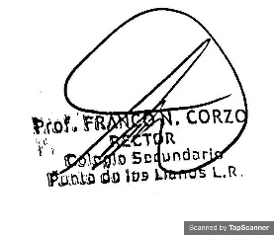    Firma y sello de la autoridad Escolar
 |  |  |  |  |  |  |  |  |  |  |  |  |  |  |  |  |  |  |  |  | Fecha de Baja |  |  |  |  |  |  |  |  | 23/05/2.025
Inicio de Alta
Fin Alta.
 |  |  |  |  |  |  | / / |  |  |  |  |  |  |  |  |  |  |  |  |  | Motivo |  |  |  |  |  | R | C |  | T | P  X
 |  |  |  |  |  |  |  |  |  |  |  |  |  |  |  |  |  |  |  |  |  |  |  |  |  |  | M | TRF |  |  | D
 | Sit. revista |  |  |  |  |  |  | T |  | I |  | S |  | V
 | I |  | Inicio de Licencia. |  |  |  |  |  |  |  |  |  |  |  |  |  |  |  |  |  | F |  |  | Fin de Licencia |  |  |  |  |  |  |  |  |  |  |  |  |  | Conformidad Agente:  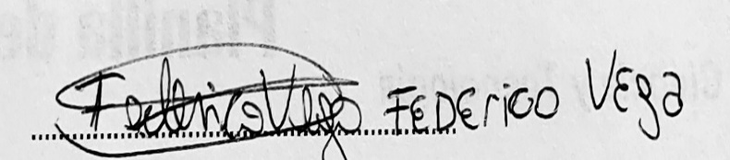  FEDERICO VEGA
 |  |  | Fecha  Término previsto |  |  |  |  |  |  | / / |  |  |  |  |  |  |  |  |  |  | Fecha:
 |  |  |  |  |  |  |  |  |  | / / |  |  |  |  |  |  |  |  |  |  |  |  |  |  | Sujeta a confirmación médica
 |  |  | Dto. |  |  |  |  |  | Art. |  |  |  |  |  | Inc.
Continuidad Suplente fecha hasta: / / |  |  |  |  |  |  |  |  |  |  |  |  |  |  |  |  |  |  |  |  |  |  |  |  |  |  |  |  |  |  |  |  |  |  |  |  |  | Firma y sello de la Autoridad de Supervisión:
El docente VEGA ARROYO, CARLOS FEDERICO cesó por presentación de la docente TORRES, DALINDA por finalización de la licencia 9.911 art. 7.2.0

